ФЕДЕРАЛЬНОЕ ГОСУДАРСТВЕННОЕ ОБРАЗОВАТЕЛЬНОЕ УЧРЕЖДЕНИЕ ВЫСШЕГО ОБРАЗОВАНИЯ

МОСКОВСКИЙ АВИАЦИОННЫЙ ИНСТИТУТ

(НАЦИОНАЛЬНЫЙ ИССЛЕДОВАТЕЛЬСКИЙ УНИВЕРСИТЕТ)

**ОТЧЕТ**

**О ВЫПОЛОНЕНИИ ЛАБОРАТОРНОЙ РАБОТЫ**

**«ДИНАМИКА МЕХАНИЧЕСКОЙ СИСТЕМЫ»**

**ПО ДИСЦИПЛИНЕ «ОСНОВЫ КОМПЬЮТЕРНОГО МОДЕЛИРОВАНИЯ ДИНАМИЧЕСКИХ СИСТЕМ»**

**ВАРИАНТ ЗАДАНИЯ № 1**

Выполнил(а) студент группы М8О-203Б-23

Арусланов К.А._____________________________

подпись, дата

Проверил и принял

Ст. преп. каф. 802 Волков Е.В._____________________________

подпись, дата

с оценкой _____________________________

Москва, 2024

**Вариант № 1**

**Задание:**

Проинтегрировать систему дифференциальных уравнений движения системы с двумя степенями свободы с помощью средств Python. Построить анимацию движения системы, а также графики законов движения системы и указанных в задании реакций для разных случаев системы.

**Механическая система:**

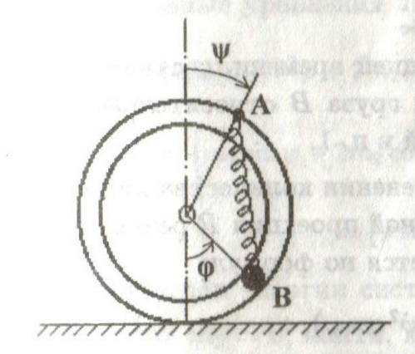

**Текст программы**

import numpy as np

import matplotlib.pyplot as plt

from matplotlib.animation import FuncAnimation

from scipy.integrate import odeint

# --- Параметры системы ---

R = 2.0    # Радиус колеса (м)

c = 40.0   # Жесткость пружины (Н/м)

m = 2.0    # Масса шарика (кг)

M = 1.0    # Масса колеса

g = 9.81   # Ускорение свободного падения (м/с^2)

v = 1.0    # Линейная скорость центра колеса (м/с)

phi0 = np.pi / 3   # Начальное отклонение угла фи (рад)

psi0 = 0.0         # Начальный угол пси (рад)

phi_dot0 = 0.0      # Начальная угловая скорость фи (рад/с)

psi_dot0 = 0.0      # Начальная угловая скорость пси (рад/с)

ball_radius = 0.2   # Радиус шарика (м)

# Параметры времени

Steps = 1001

t_fin = 20

t = np.linspace(0, t_fin, Steps)

dt = t[1]-t[0]

# Функция правых частей уравнений Лагранжа

def odesys(y, t, M, m, c, g, R):

    # y = [phi, psi, phi_dot, psi_dot]

    phi = y[0]

    psi = y[1]

    phi_dot = y[2]

    psi_dot = y[3]

    alpha = (phi + psi)/2.0

    # Матрица системы:

    # A * [ddphi; ddpsi] = B

    A11 = 1.0

    A12 = np.cos(phi)

    A21 = np.cos(phi)

    A22 = 1.0 + 2.0*(M/m)

    det = A11*A22 - A12*A21

    # Правая часть

    # B1 и B2 из уравнений Лагранжа:

    # phi'' + psi'' cos phi = -[2c/m(1−cos alpha) sin alpha + (g/R) sin phi]

    # [1+2(M/m)] psi'' + phi'' cos phi - phi_dot² sin phi = -2c/m(1−cos alpha) sin alpha

    B1 = - (2*c/m)*(1 - np.cos(alpha))*np.sin(alpha) - (g/R)*np.sin(phi)

    B2 = - (2*c/m)*(1 - np.cos(alpha))*np.sin(alpha) + (phi_dot**2)*np.sin(phi)

    ddphi = (B1*A22 - B2*A12) / det

    ddpsi = (A11*B2 - A21*B1) / det

    return np.array([phi_dot, psi_dot, ddphi, ddpsi])

# Начальные условия

y0 = [phi0, psi0, phi_dot0, psi_dot0]

# Численное интегрирование

Y = odeint(odesys, y0, t, args=(M, m, c, g, R))

phi = Y[:, 0]

psi = Y[:, 1]

phi_dot = Y[:, 2]

psi_dot = Y[:, 3]

# Чтобы найти ddphi и ddpsi на каждом шаге, снова вызовем odesys

ddphi = np.zeros_like(phi)

ddpsi = np.zeros_like(phi)

for i in range(len(t)):

    dydt = odesys(Y[i,:], t[i], M, m, c, g, R)

    ddphi[i] = dydt[2]

    ddpsi[i] = dydt[3]

# Теперь вычисляем силу N

# N = m[gcos phi + R( phi'^2- psi''sin phi )] + 2 R c (1−cos alpha) cos alpha

alpha = (phi + psi)/2.0

N = (m*(g*np.cos(phi) + R*(phi_dot**2 - ddpsi*np.sin(phi))) +

     2*R*c*(1 - np.cos(alpha))*np.cos(alpha))

# Координаты центра колеса

X_O = v * t

Y_O = R

# Координаты точки A

X_A = X_O + R * np.sin(psi)

Y_A = Y_O - R * np.cos(psi)

# Положение шарика

center_radius = R - ball_radius

X_B = X_O + center_radius * np.sin(phi)

Y_B = Y_O - center_radius * np.cos(phi)

# Параметры пружины

spring_segments = 20

# Координаты внутренней трубки

inner_tube_radius = R - ball_radius*2

X_Tube = inner_tube_radius * np.cos(np.linspace(0, 2*np.pi, 100))

Y_Tube = inner_tube_radius * np.sin(np.linspace(0, 2*np.pi, 100))

def create_spring_segments(x_start, y_start, x_end, y_end, segments):

    X_spring = np.zeros(segments)

    Y_spring = np.zeros(segments)

    for i in range(segments):

        fraction = i/(segments - 1)

        X_spring[i] = x_start + fraction*(x_end - x_start)

        Y_spring[i] = y_start + fraction*(y_end - y_start)

        if 0 < i < segments - 1:

            if i % 2 == 0:

                X_spring[i] += 0.1*(y_end - y_start)

            else:

                X_spring[i] -= 0.1*(y_end - y_start)

    return X_spring, Y_spring

# --- Анимация ---

fig, ax = plt.subplots(figsize=(10, 6))

ax.set_xlim(X_O.min() - R - 1, X_O.max() + R + 1)

ax.set_ylim(-R - 1, Y_O + R + 1)

ax.set_aspect('equal')

ax.set_xlabel('Горизонтальная позиция (м)')

ax.set_ylabel('Вертикальная позиция (м)')

ax.set_title('Анимация катящегося колеса с шариком и пружиной')

# Горизонтальная направляющая

ax.plot([X_O.min() - R - 1, X_O.max() + R + 1], [0, 0], 'k-', linewidth=2)

wheel_outline = 100

psi_circle = np.linspace(0, 2*np.pi, wheel_outline)

X_Wheel = R*np.cos(psi_circle)

Y_Wheel = R*np.sin(psi_circle)

wheel, = ax.plot([], [], 'b-', linewidth=2)

tube, = ax.plot([], [], 'gray', linestyle='--', linewidth=1)

spring, = ax.plot([], [], 'r-', linewidth=2)

ball = plt.Circle((X_B[0], Y_B[0]), ball_radius, color='g')

ax.add_patch(ball)

radius_vector_A, = ax.plot([], [], 'g--', linewidth=1)

radius_vector_B, = ax.plot([], [], 'b--', linewidth=1)

def init():

    wheel.set_data([], [])

    tube.set_data([], [])

    spring.set_data([], [])

    ball.center = (X_B[0], Y_B[0])

    radius_vector_A.set_data([], [])

    radius_vector_B.set_data([], [])

    return wheel, tube, spring, ball, radius_vector_A, radius_vector_B

def anima(i):

    current_X_Wheel = X_Wheel + X_O[i]

    current_Y_Wheel = Y_Wheel + Y_O

    wheel.set_data(current_X_Wheel, current_Y_Wheel)

    current_X_Tube = X_Tube + X_O[i]

    current_Y_Tube = Y_Tube + Y_O

    tube.set_data(current_X_Tube, current_Y_Tube)

    X_spring_, Y_spring_ = create_spring_segments(X_A[i], Y_A[i], X_B[i], Y_B[i], spring_segments)

    spring.set_data(X_spring_, Y_spring_)

    ball.center = (X_B[i], Y_B[i])

    radius_vector_A.set_data([X_O[i], X_A[i]], [Y_O, Y_A[i]])

    radius_vector_B.set_data([X_O[i], X_B[i]], [Y_O, Y_B[i]])

    return wheel, tube, spring, ball, radius_vector_A, radius_vector_B

anim = FuncAnimation(fig, anima, init_func=init,

                     frames=Steps, interval=40, blit=True, repeat=False)

plt.show()

# Построение трех графиков: x(t), phi(t), N(t)

fig2, (ax1, ax2, ax3) = plt.subplots(3, 1, figsize=(8, 10))

# x(t) = X_O(t)

ax1.plot(t, X_O, label='x(t)')

ax1.set_ylabel('x (м)')

ax1.set_title('x(t)')

ax1.grid(True)

ax1.legend()

# phi(t)

ax2.plot(t, phi, label='phi(t)', color='r')

ax2.set_ylabel('phi (рад)')

ax2.set_title('phi(t)')

ax2.grid(True)

ax2.legend()

# N(t)

ax3.plot(t, N, label='N(t)', color='g')

ax3.set_ylabel('N (H)')

ax3.set_title('N(t)')

ax3.grid(True)

ax3.legend()

plt.tight_layout()

plt.show()

**Результат работы программы:**

1. m = 2; M = 1; R = 2; c = 40; g = 9.81; $φ_{0}= \frac{π}{3}$; $\dot{φ_{0}}=\dot{ψ_{0}}=ψ_{0}=0$– масса шарика больше массы колеса, довольно жесткая пружина, умеренное начальное отклонение:

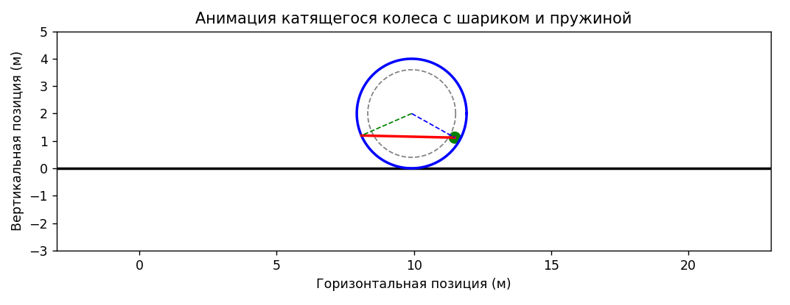

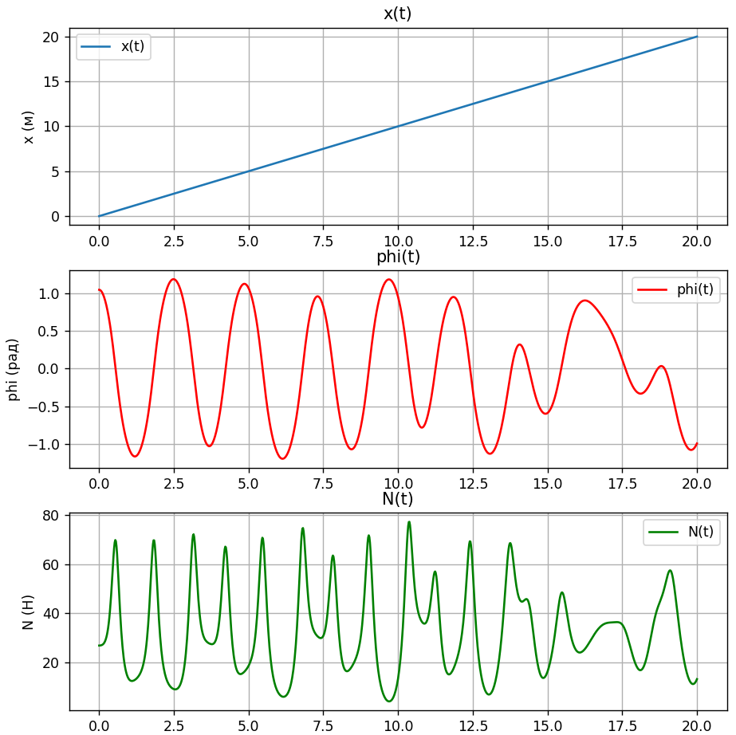

Результат: шарик с пружиной образуют подобие малораскачивающихся качелей, колебания происходят без значительных оборотов или хаотичных движений.

1. m = 1; M = 50; R = 2; c = 1; g = 9.81; $φ_{0}= 0,2$; $\dot{φ_{0}}=\dot{ψ_{0}}=ψ_{0}=0$– Слабая пружина, большая масса колеса и небольшое начальное отклонение:

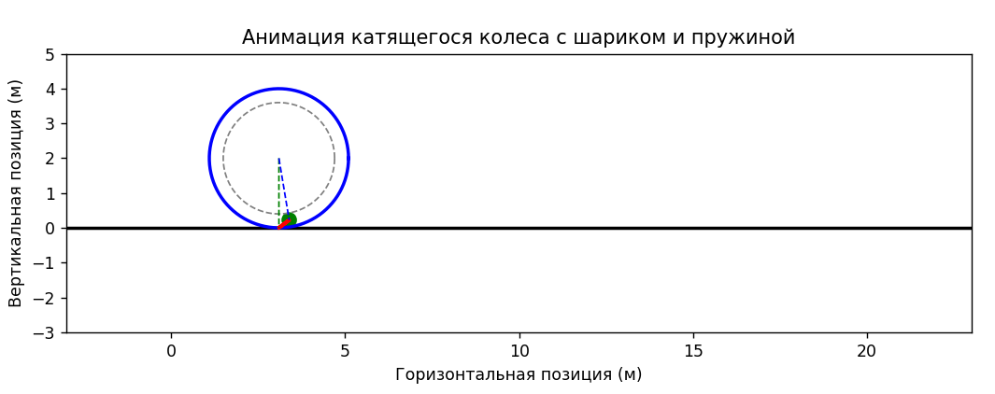

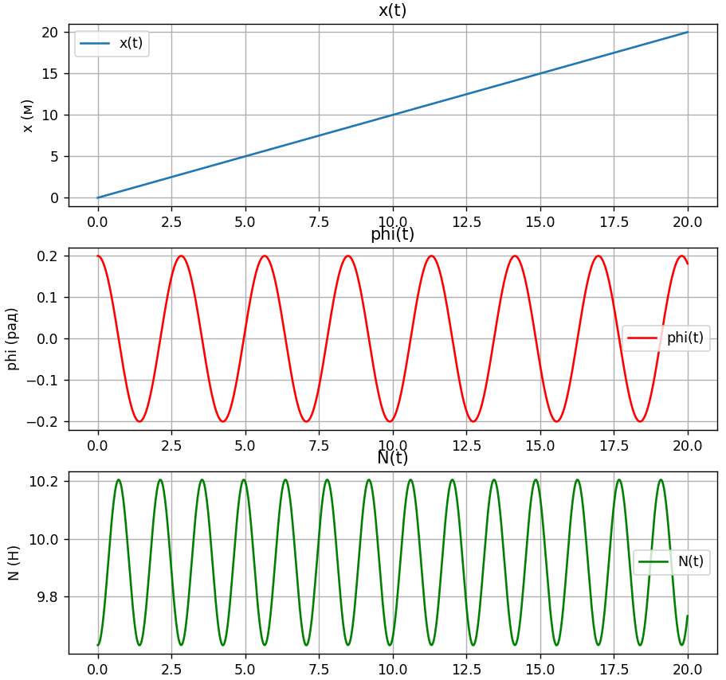

Результат: шарик совершает почти незаметные колебания около равновесия внутри колеса.

1. m = 1; M = 5; R = 2; c = 200; g = 9.81; $φ_{0}= 0,2$; $\dot{φ_{0}}=\dot{ψ_{0}}=ψ_{0}=0$– сильная пружина, небольшая масса колеса и небольшое начальное отклонение:

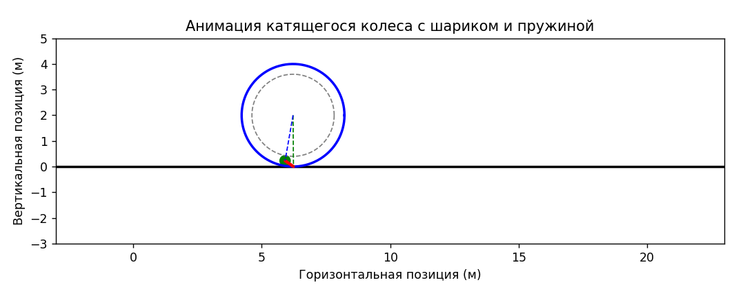

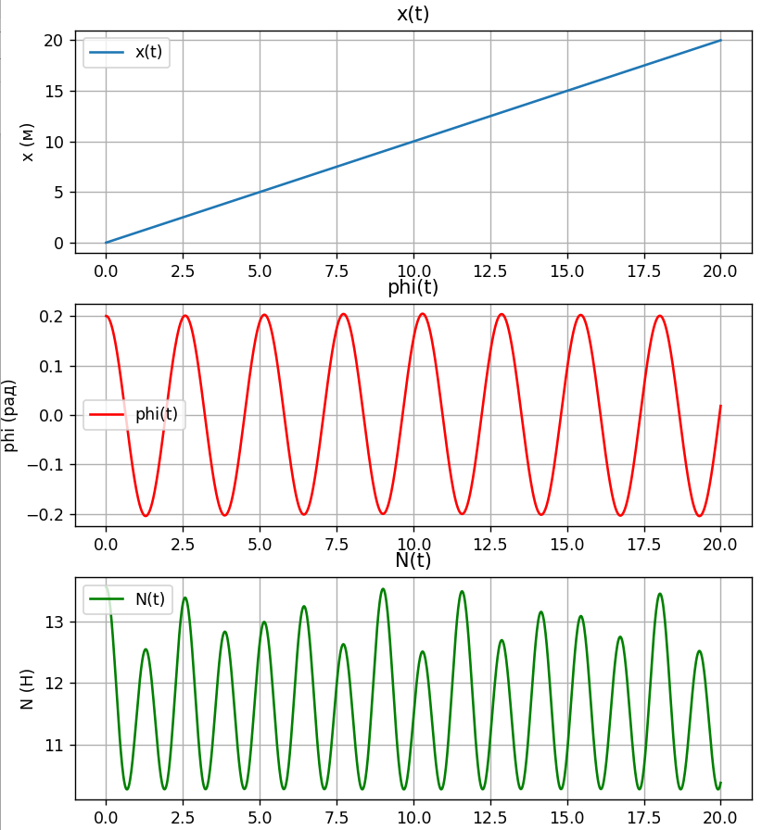

Результат: шарик выполняет малые колебания вокруг стабильного положения.

1. m = 1; M = 5; R = 2; c = 5; g = 9.81; $φ_{0}= \frac{π}{2}$; $\dot{φ_{0}}=5; \dot{ψ_{0}}=ψ_{0}=0$– слабая пружина, небольшая масса колеса и сильное начальное возмущение:

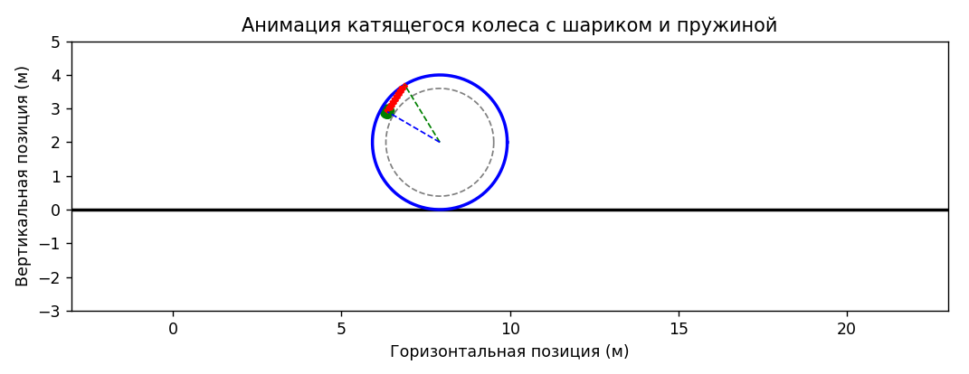

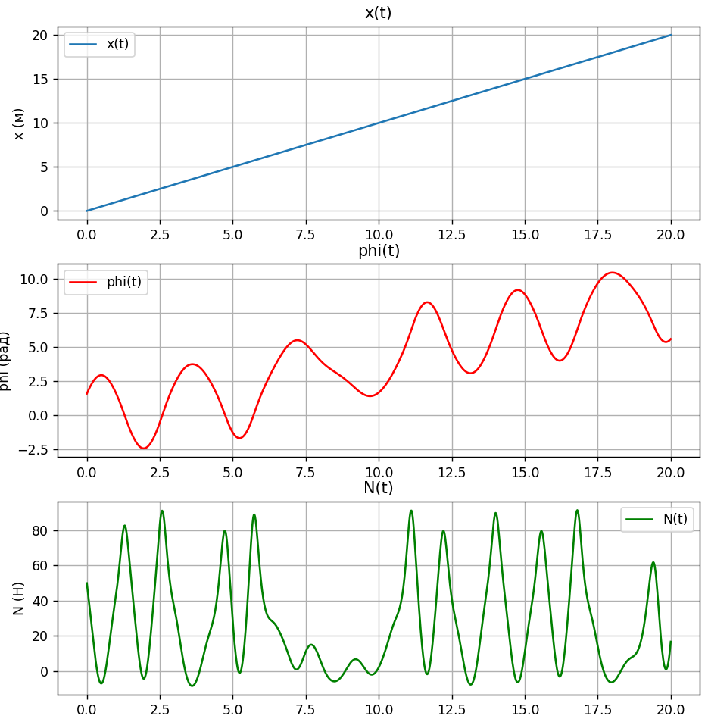

Результат: шарик может облететь вокруг трубки, так как упругая сила не достаточно сильна, чтобы вернуть его в окрестность равновесия.1

**Вывод:**

Были добавлены уравнения движения, описанные через уравнения Лагранжа второго рода, что позволило численно моделировать поведение системы. Проведённые эксперименты с разными начальными условиями и параметрами показали разнообразие поведения системы. Мои навыки программирования на Python улучшились.